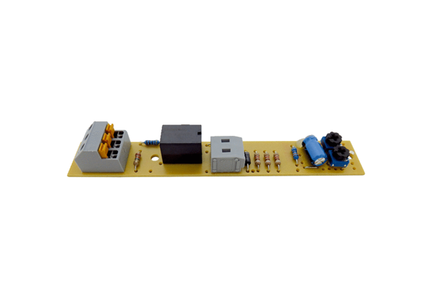Плата PL ECA 100 VZCАссортимент: A
Номер артикула: E101.1257.0000Изготовитель: MAICO

